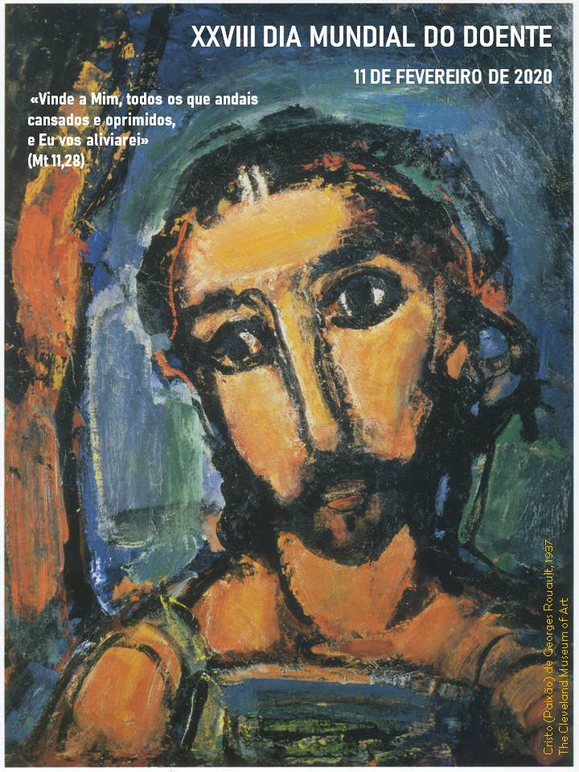
Capelania do Hospital Cuf Porto | 11 de fevereiro de 2020 | 12h00
I. Ritos Iniciais

Cântico de Entrada
Saudação Inicial

A seguir, conforme a oportunidade, tomando a água benta, asperge os doentes, dizendo a seguinte fórmula:

P. Lembre-nos esta água o Batismo que recebemos e recorde-nos Jesus Cristo que nos remiu com a sua Paixão e ressurreição.

Depois, com estas palavras ou outras semelhantes, dirige-se aos presentes:
P. Senhor, Jesus Cristo,
que dissestes por meio do vosso Apóstolo Tiago:
«Algum de vós está doente?
Chame os presbíteros da Igreja para que orem sobre ele,
ungindo-o com o óleo em nome do Senhor.
A oração da fé salvará o doente e o Senhor o confortará,
e, se tiver pecados, ser-lhe-ão perdoados»,
em obediência à vossa palavra,
nós Vos pedimos que estejais presente
no meio daqueles que estão reunidos em vosso nome
e que guardeis benignamente com a vossa misericórdia
o nosso irmão N. (e os outros enfermos aqui presentes).
Vós que sois Deus, com o Pai,
na unidade do Espírito Santo.
R. Ámen.

Ato Penitencial

P. Reconheçamos que somos pecadores.

Faz-se um breve silêncio. A seguir o sacerdote, ou outro dos presentes, pronuncia estas invocações ou outras semelhantes, seguidas de “Senhor, tende piedade de nós”.

P. Senhor, que pelo vosso mistério pascal nos alcançastes a salvação, Senhor, tende piedade de nós.
R. Senhor, tende piedade de nós.

P. Cristo, que renovais constantemente no meio de nós as maravilhas da vossa Paixão, Cristo, tende piedade de nós.
R. Cristo, tende piedade de nós.

P. Senhor, que nos tornais participantes do sacrifício pascal pela comunhão do vosso Corpo, Senhor, tende piedade de nós.
R. Senhor, tende piedade de nós.

P. Deus Todo-poderoso tenha compaixão de nós, perdoe os nossos pecados e nos conduza à vida eterna.
R. Ámen.

Oração Coleta

Unção dos Enfermos: Missal, p. 1099, ou Pelos Doentes: Missal, p. 1234.

II. Liturgia da Palavra

1.ª Leitura | Rom 6,3-4.8-11 | Lecionário das Missas Rituais, p. 85

Leitura da Epístola do apóstolo São Paulo aos Romanos

Irmãos:
Todos nós que fomos batizados em Jesus Cristo
fomos batizados na sua morte.
Fomos sepultados com Ele pelo Batismo na sua morte,
para que, assim como Cristo ressuscitou dos mortos
pela glória do Pai,
também nós vivamos uma vida nova.
Se morremos com Cristo,
acreditamos que também com Ele viveremos,
sabendo que, uma vez ressuscitado dos mortos,
Cristo já não pode morrer;
a morte já não tem domínio sobre Ele.
Porque na morte que sofreu,
Cristo morreu para o pecado de uma vez para sempre;
mas a sua vida é uma vida para Deus.
Assim vós também,
considerai-vos mortos para o pecado
e vivos para Deus, em Cristo Jesus.

Palavra do Senhor.
R. Graças a Deus.

Salmo 41,3.5; Salmo 42,3.4 | Lecionário das Missas Rituais, p. 296

Refrão: Como o veado suspira pelas correntes das águas,
assim minha alma suspira por Vós, Senhor.

Minha alma tem sede de Deus, do Deus vivo:
Quando irei contemplar a face de Deus?
Refrão

A minha alma estremece ao recordar
quando passava em cortejo para o templo do Senhor,
entre as vozes de louvor e de alegria da multidão em festa.
Refrão

Enviai a vossa luz e verdade,
sejam elas o meu guia e me conduzam
à vossa montanha santa e ao vosso santuário.
Refrão

E eu irei ao altar de Deus,
a Deus que é a minha alegria.
Ao som da cítara Vos louvarei, Senhor meu Deus.
Refrão

Aclamação ao Evangelho | Mt 11,28 | Lecionário das Missas Rituais, p.320

Aleluia. Aleluia. Aleluia.
Vinde a Mim, todos os que andais cansados e oprimidos
e Eu vos aliviarei, diz o Senhor.
Aleluia. Aleluia. Aleluia.
Evangelho | Mt 11,25-30 | Lecionário das Missas Rituais, p. 320

Evangelho de Nosso Senhor Jesus Cristo segundo São Mateus
Naquele tempo, Jesus exclamou: Vinde a Mim, todos os que andais cansados e oprimidos, e Eu vos aliviarei. Tomai sobre vós o meu jugo, e aprendei de Mim, que sou manso e humilde de coração, e encontrareis descanso para as vossas almas. Porque o meu jugo é suave e a minha carga é leve». Palavra da salvação.
R. Glória a Vós, Senhor.

Homilia

III. Rito da Memória do Batismo

Entrega da vela do Batismo (acender no círio ou nas velas do altar)

Profissão de fé batismal

P. Credes em Deus, Pai Todo-Poderoso, Criador do Céu e da Terra?
R. Sim, creio.
P. Credes em Jesus Cristo, seu único Filho, Nosso Senhor, que nasceu da Virgem Maria, padeceu e foi sepultado, ressuscitou dos mortos e está à direita do Pai?
R. Sim, creio.
P. Credes no Espírito Santo, na Santa Igreja Católica, na comunhão dos santos, na remissão dos pecados, na ressurreição da carne e na vida eterna?
P. Sim, creio.
P. Esta é a nossa fé, esta é a fé da Igreja que nos gloriamos de professar em Jesus Cristo, Nosso Senhor!
R. Ámen.

Oração em memória do Batismo – cf. marcador oferecido
IV. Unção dos Doentes – se houver – cf. Ritual da Unção dos Doentes

Ladainha: R. Ouvi-nos, Senhor!
Imposição das mãos (em silêncio)
Unção com óleo dos enfermos (na fronte e nas mãos)
P. Por esta santa Unção e pela sua infinita misericórdia, o Senhor venha em teu auxílio com a graça do Espírito Santo. R. Ámen.
P. Para que, liberto(a) dos teus pecados, Ele te salve e, na sua bondade, alivie os teus sofrimentos. R. Ámen.
Oração conclusiva da Unção
R. Ámen.

IV. Liturgia Eucarística

Apresentação dos dons | Cântico de Ofertório | Oração sobre as Oblatas (com Unção: Missal, 1100; pelos doentes: Missal, 1235)

Prefácio da Unção dos Enfermos – se houver, Missal, p. 1100; ou Prefácio Comum VIII (Missal, p. 1507) | Santo | Oração Eucarística II

No Memento dos vivos, faz-se menção dos enfermos:
P. Lembrai-Vos dos nossos irmãos N. e N. [que receberam a Santa Unção]; uni os seus sofrimentos à Paixão e ressurreição do vosso Filho, para que sintam alívio no corpo e consolação no espírito.

Ritos da Comunhão [Do Pai-Nosso ao Cântico de Comunhão]

Oração pós-comunhão – rezada por um, por quatro ou por todos os presentes

1. Pai de misericórdia,
Senhor do Céu e da Terra,
revelaste aos pequeninos os mistérios do Reino.
Na doença e no sofrimento,
dá-nos a graça de Te saber próximo de cada um de nós,
dá-nos a graça da confiança:
não nos abandonas na nossa fragilidade.

2. Senhor Jesus, que disseste:
«Vinde a Mim, todos os que andais cansados e oprimidos,
e Eu vos aliviarei»,
acolhe-nos e fortalece-nos na doença e na dor,
ensina-nos a ser como Tu,
mansos e humildes de coração.

3. Espírito Santo consolador,
és o nosso alento na dor e nas aflições.
Conforta os que se sentem tristes
e anima os que se sentem perdidos,
para chegarmos todos à alegria do Céu.

4. Maria, Mãe de Deus e nossa Mãe,
acompanha-nos neste nosso peregrinar sobre a Terra
agora e na hora da nossa morte. Ámen.

V. Ritos finais

Bênção | Despedida | Cântico Final

